รายงานการปฏิบัติราชการประจำเดือน ธันวาคม 2567

ข้อมูล ณ วันที่ 30 ธันวาคม 2567

งานจราจร

วันที่ 30 ธันวาคม 2567
เวลา 10.30 -11.30 น.
พ.ต.อ.สมชาย ขอค้า ผกก.สภ.โคกขาม
พร้อมข้าราชการตำรวจจิตอาสา
สภ.โคกขาม กำนัน ผู้ใหญ่บ้าน ฝ่ายปกครอง สาธารณะสุข
มอบหมวกนิรภัย และประชาสัมพันธ์กฎจราจรที่ควรรู้ และอำนวยความสะดวกการจราจรให้กับประชาชนที่ใช้เส้นทางในช่วงเทศกาลปีใหม่ 2568 เพื่อเพิ่มความปลอดภัยและป้องกันและลดอุบัติเหตุทางถนนตามโครงการจิตอาสารณรงค์ขับขี่ปลอดภัย สวมหมวกนิรภัยเพื่อลดอุบัติเหตุจราจรทางบก ในช่วงเทศกาลปีใหม่ 2568
ณ จุดบริการประชาชน ถ.เอกชัย หน้าศูนย์ปฏิบัติการจราจร สภ.โคกขาม ถนนเอกชัย หมู่ที่ 4 ต.โคกขาม อ.เมืองสมุทรสาคร จ.สมุทรสาคร
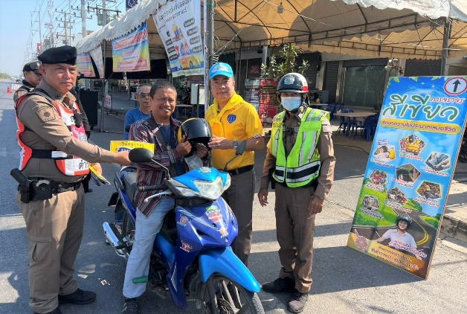
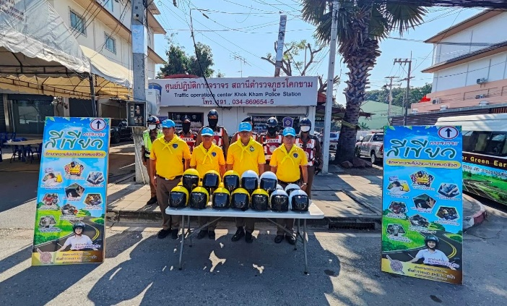

งานจราจร

วันที่ 20 ธันวาคม 2567
เวลาประมาณ 08.30 น.
ภายใต้การอำนวยการของ
พ.ต.อ.สมชาย ขอค้า ผกก.สภ.โคกขาม
พ ต.ท.ศักดิ์ชาย เรืองฉาย สว.สส.ฯ ปฏิบัติหน้าที่ สวป.สภ.โคกขาม
มอบหมายให้ ร.ต.ท.รังสิวุธ ระย้าย้อย รอง สว.(ป.)ฯ ปฏิบัติหน้าที่จราจร สภ.โคกขาม
พร้อมกำลังจราจร อำนวยความสะดวกการจราจรงานกีฬาสีภายใน โรงเรียนวัดโคกขาม ต.โคกขาม อ.เมืองสมุทรสาคร จ.สมุทรสาคร
